Отчёт по лабораторной работе №1

Простые модели компьютерной сети

Гэинэ Андрей НФИбд-02-22

Содержание

# Цель работы

Приобретение навыков моделирования сетей передачи данных с помощью средства имитационного моделирования NS-2, а также анализ полученных результатов моделирования.

# Задание

1. Реализовать топологию сети, состоящую из двух узлов и одного соединения в NS-2.
2. Реализовать кольцевую топологию сети в NS-2.
3. Реализовать видоизмененную кольцевую топологию сети в NS-2.

# Выполнение лабораторной работы

Создал директорию и файл шаблона (рис. [-@fig:001])

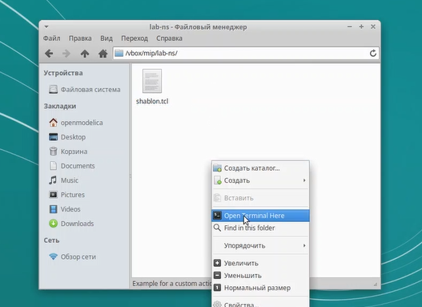

Файл шаблона

Создал переменную nf и указал, что требуется открыть на запись nam-файл для регистрации выходных результатов моделирования (рис. [-@fig:002])

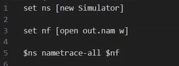

Переменная nf

Создал переменную f и открыл на запись файл трассировки для регистрации всех событий модели. Написал процедуру finish (рис. [-@fig:003])

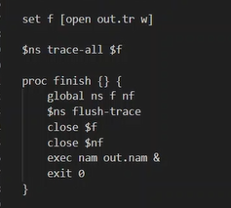

Переменная f. Процедура finish

С помощью команды at указал планировщику событий, что процедуру finish следует запустить через 5 с после начала моделирования, после чего запустить симулятор ns (рис. [-@fig:004])

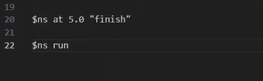

Запуск процедуры finish

Сохранил изменения и запустил программу (рис. [-@fig:005])

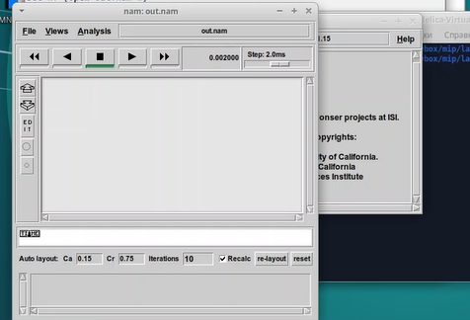

Запуск программы

Создал example1.tcl. Написал программу (часть 1) (рис. [-@fig:006])

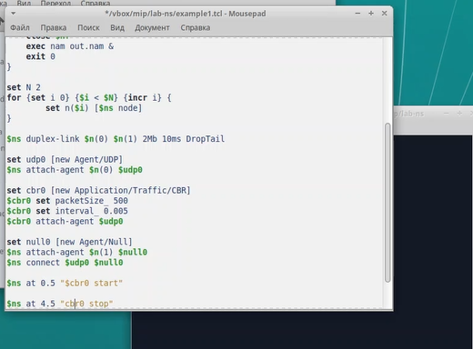

Редактирование example1.tcl

Запустил код программы example1.tcl. Просмотрел движение пакетов данных (рис. [-@fig:008])

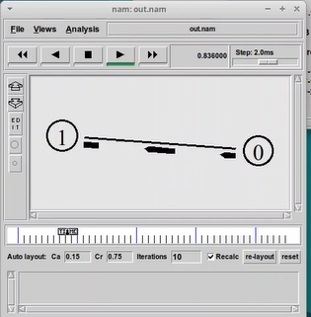

Запуск рограммы

Создал новый файл example2.tcl. В нем создал 4 узла и 3 дуплексных соединения с указанием направления. (рис. [-@fig:009])

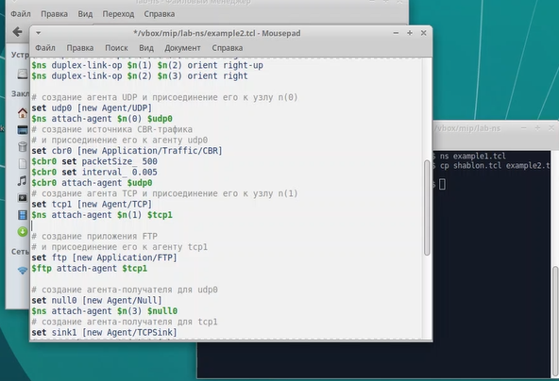

Редактирование example2.tcl

Запустил код программы example2.tcl. Просмотрел движение пакетов данных (рис. [-@fig:011])

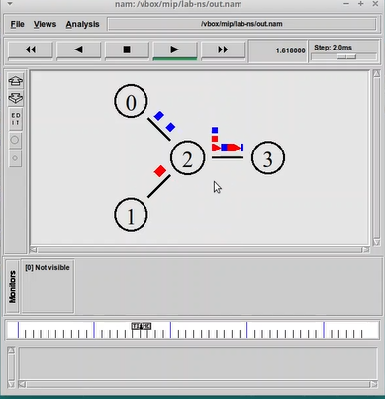

Запуск рограммы

Создал новый файл example3.tcl. Написал первую чать программы (рис. [-@fig:012])

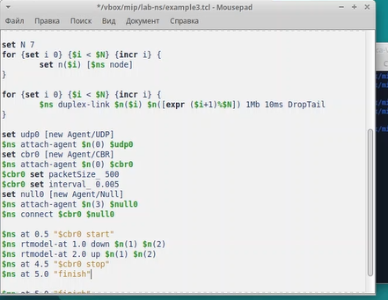

Редактирование example3.tcl

Запустил код программы example3.tcl. Просмотрел движение пакетов данных в случае разрыва соединения (рис. [-@fig:013])

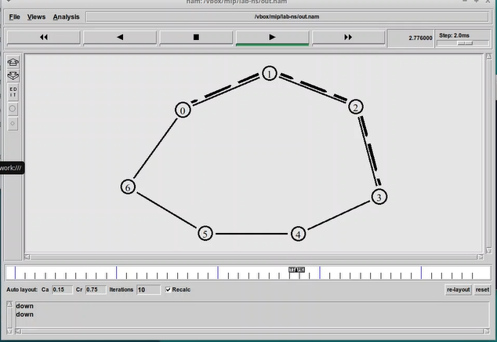

Запуск рограммы

Написал код для программы из Упражнения (рис. [-@fig:015])

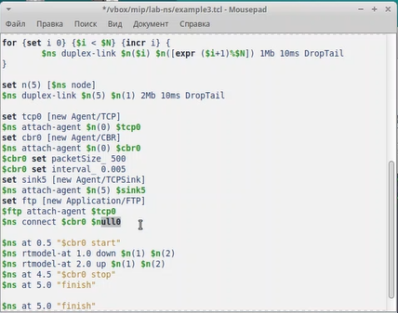

Код программы из Упражнения

Запустил программу. Вначале пакеты идут по кратчайшему пути. (рис. [-@fig:016])

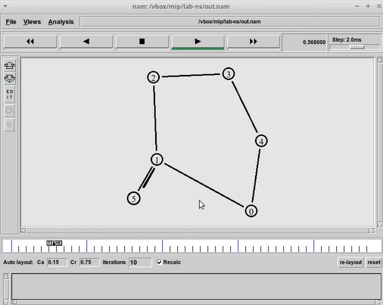

Движение пакетов по кратчайшему пути

Движение пакетов в случае разрыва соединения. (рис. [-@fig:017])

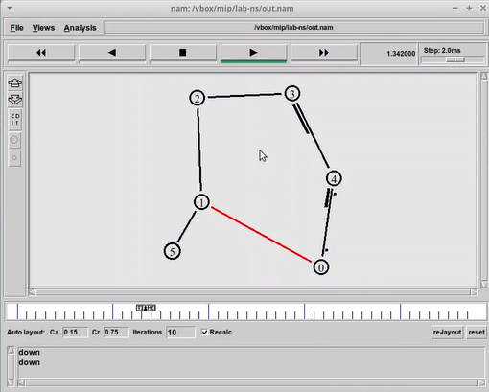

Движение пакетов в случае разрыва соединения

Пакеты снова идут по кратчайшему пути (рис. [-@fig:018])

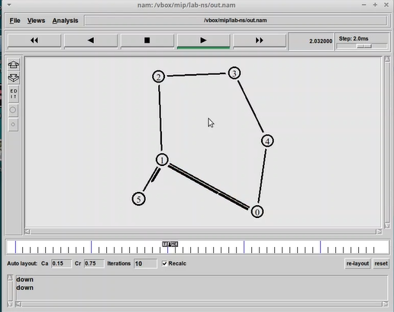

Движение пакетов по кратчайшему пути

# Выводы

Приобрел навыки моделирования сетей передачи данных с помощью средств имитационного моделирования NS-2, а также анализа полученных результатов моделирования.